رمز المادة : T177
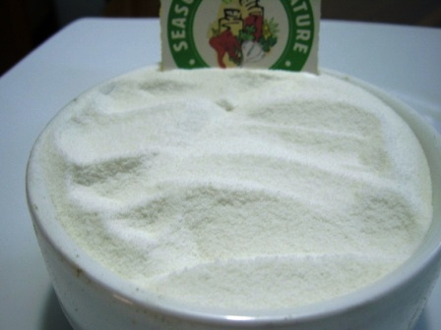
المادة : رز مطحون
النعومة: 0.5 MM او حسب رغبة الزبون
يتميز الرز المطحون بسهولة الهضم لذا بات يستعمل كثيرا في اغذية الاطفال
و الوجبات الخفيفةو صناعة البسكويت و المعجنات الخ..
صفات المادة الأولية ( قبل الطحن ):
الرز المستخدم للطحن من الدرجة الجيدة ويجب أن يكون :
1 –خالي من المواد الغريبة
2 – خالي من الإصابة الحشرية
3 – نسبة الكسر (الحبات المتكسرة) لا تتجاوز 5 %
4 – لا يحوي طعم أو رائحة أو نكهة غريبة
5 – معبأ في أكياس محكمة الإغلاق معدة لهذه المادة الأولية
6 – صالحة لمدة عامين من تاريخ الإنتاج
صفات المادة بعد الطحن :
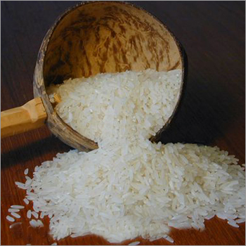
- نسبة الرطوبة : 13 % كحد أقصى
- نسبة البروتين : 8 % كحد أدنى
- نسبة الدسم : 0.5 – 1 %
- الرماد ( الأملاح المعدنية) : 0.7 % كحد أقصى
- اللون أبيض نقي بدون ألوان أخرى
- الصفات الميكروبية :
- التعداد العام (TPC): يتراوح بين ( 10⁺⁴ – 10⁺⁵) خلية / غرام كحد أقصى
- بيئة EP يتراوح بين (10⁺² – 10⁺³ ) خلية / غرام كحد أقصى
- سالمونيلا : لا يوجد أية خلية في 25 غرام (Absent)(أي معدومة)
الصلاحية : لمدة شهر واحد كحد أقصى اعتباراً من تاريخ الطحن
التعبئة :
- يعبأ بأكياس خاصة محكمة الإغلاق بسعة 25 كغ
- يوضع على طبالي بلاستيكية خاصة وبدرجة حرارة 25 درجة مئوية
ورطوبة بدرجة 45% ويغلف بطبقة من النايلون ( الشرنغ)
- يوضع على كل طبلية ( 0.5 طن) أي ( 20 كيس)

